# **第２章　計画策定に向けて**

## **１．計画策定の趣旨**

大阪府では、平成31（2019）年3月に、第４期大阪府地域福祉支援計画を策定（令和４（2022）年3月中間見直し）し、５つの方向性（「地域福祉のセーフティネットの拡充」、「地域における権利擁護の推進」、「地域福祉を担う多様な人づくり」、「地域の生活と福祉を支える基盤強化」、「市町村支援」）に沿って、地域福祉施策の推進に取り組んできました。

第５期大阪府地域福祉支援計画では、団塊の世代が75歳以上に達する2025年問題、団塊ジュニア世代が65歳以上となる2040年問題に代表される「人口減少・超高齢社会」に対応するため、住民一人ひとりの暮らしと生きがい、地域をともに創っていく「地域共生社会」の実現を推進してまいります。

### **（１）地域福祉を取り巻く状況の変化**

#### ①人口・世帯構造の変化

▽　日本の総人口は、平成20（2008）年頃から減少に転じ、府内人口も、平成22（2010）年をピークに、令和2（2020）年の国勢調査では約884万人と、平成22（2010）年の同調査より、約３万人減少しています。今後、このような減少傾向が続くと、令和27（2045）年には、757万人程度になると見込まれます。

一方、65歳以上の高齢者人口は、増加傾向にあり、令和27（2045）年には270万人になり総人口の35.7％を超えると見込まれます（図表②）。

▽　府内世帯数をみると、単独世帯の増加により世帯数は増加を続けています。令和２（2020）年の国勢調査では、一般世帯のうち41.8％が単独世帯、37.0％が高齢者世帯、9.7％がひとり親世帯となっています。

今後、未婚者の増加や高齢化の進展により、単独世帯、高齢者世帯、高齢単独世帯及びひとり親世帯ともに増加すると見込まれます（図表③）。

　　また、都市部より地方部の方が人口減少・少子高齢化の進展が顕著にみられ、特に南河内地域は、令和12（2030）年と令和22（2040）年を比較した人口減少率が最も高く、高齢者人口も４割を超えることが見込まれます（図表④）。

▽　「人口減少・超高齢社会」の到来や「世帯構成」の変化により、地域社会を支える地縁・血縁といった人と人との関係性や「つながり」の希薄化が、今後、さらに進展していくことが懸念されます。

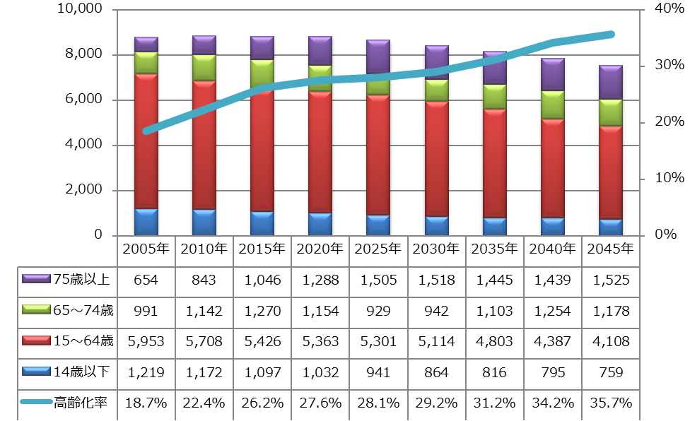

[出典：総務省「国勢調査（2005～2020年）」　、国立社会保障・人口問題研究所「日本の地域別将来推計人口（令和5年12月推計）」より引用し、大阪府地域福祉課にて作成] （注）国勢調査の2010年まで年齢不詳分は各年齢区分に按分、2015から2020年の割合は不詳補完結果）

**【図表②②：大阪府における人口の推移】**

**確定値　推計値**

**8,817千人**

**8,865千人**

**8,676千人**

**8,838千人**

**8,438千人**

**8,839千人**

**7,570千人**

**7,874千人**

**8,167千人**

**（単位：千人）**

[出典：総務省「国勢調査（2005～2020年）」　、国立社会保障・人口問題研究所「日本の地域別将来推計人口（平成30年12月推計）」より引用し、大阪府地域福祉課にて作成]]

**【図表③②：大阪府における世帯数の推移】**

**確定値　推計値**

**【図表④②：大阪府府内市町村の推移（地域別）】**

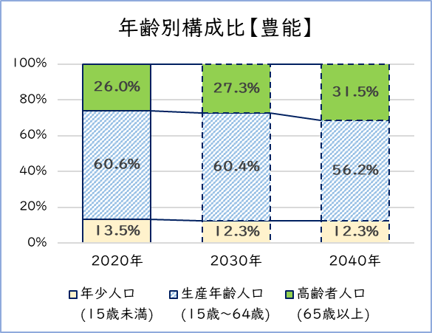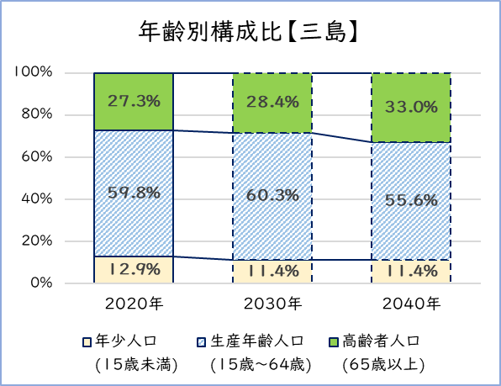

1,045千人

1,011千人

1,057千人

709千人

742千人

759千人

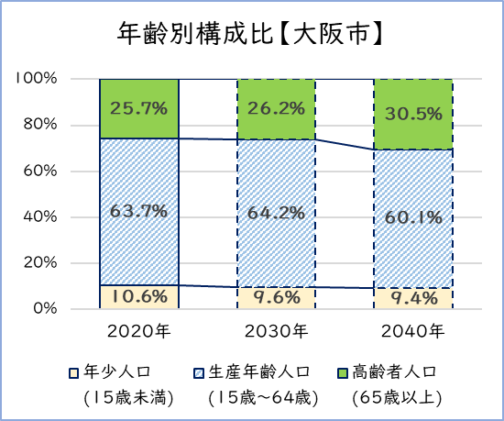

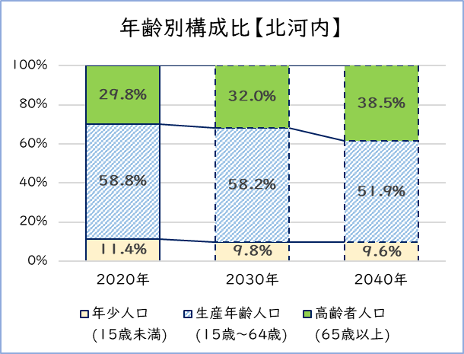

2,706千人

2,586千人

2,753千人

961千人

1,060千人

1,140千人

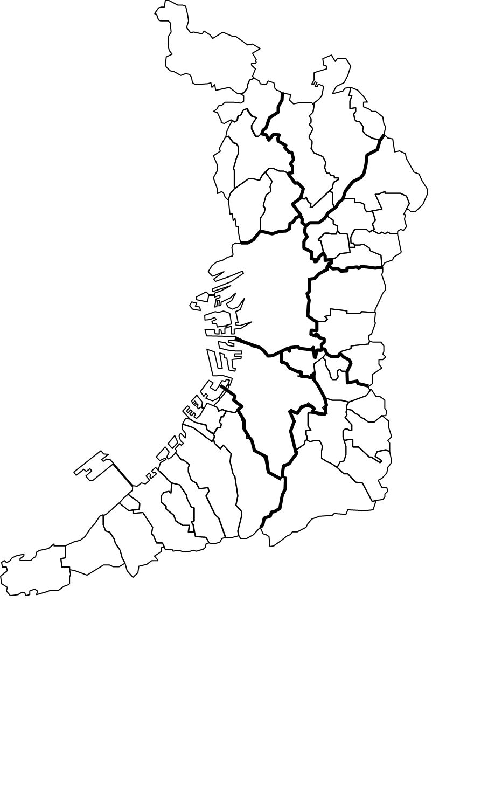

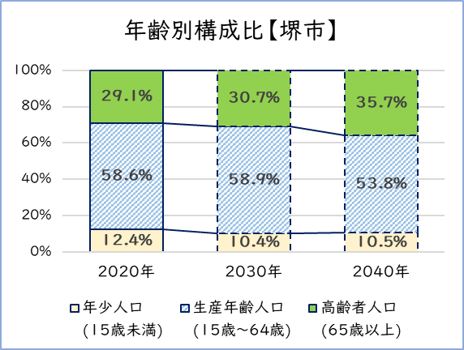

770千人

711千人

827千人

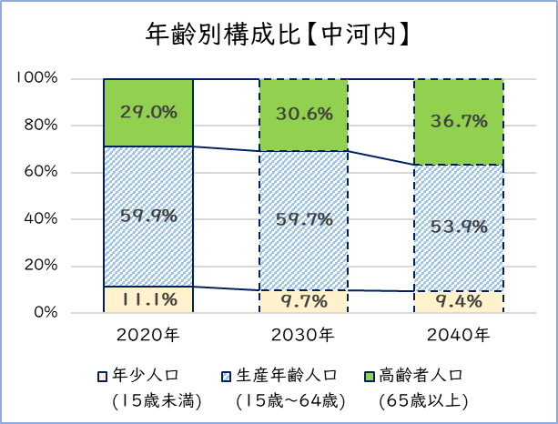

828千人

770千人

700千人

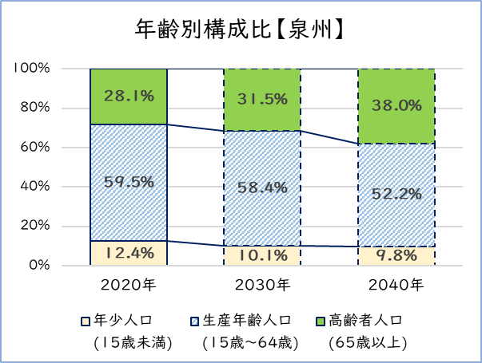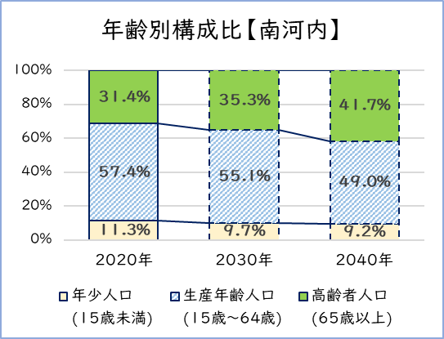

593千人

463千人

817千人

885千人

738千人

532千人

[出典：総務省「国勢調査（2020年）」、国立社会保障・人口問題研究所「日本の地域別将来推計人口（令和5年12月推計）」より引用し、大阪府にて作成]

#### ②雇用情勢等の影響

▽　平成20（2008）年のリーマン・ショック以降、経済情勢の悪化に伴い、生活保護受給者が急増したほか、失業者や非正規労働者、就職困難者も増加しました。また、大阪の生活保護率は全国平均より突出して高く、非正規雇用者の割合も全国平均より高い状況にあります（図表⑤・⑥）。

生活保護に至る前段階の自立支援策の強化を図るため、平成27（2015）年に「生活困窮者自立支援法」が施行され、平成30（2018）年に改正されました。

**【図表⑤：大阪府の非正規雇用者数と非正規雇用率の推移】**

[出典：総務省「就業構造基本調査」より引用]

**（大阪府）**

**【図表⑥：生活保護率の推移（大阪府/全国）】**

[出典：大阪府社会援護課調べ]

**(単位 : ‰）**

[出典：大阪府福祉部地域福祉推進室社会援護課調べ]

▽　日本経済はこれまで緩やかな回復基調が続いていましたが、新型コロナウイルス感染症の感染拡大の影響を受け、令和２（2020）年から有効求人倍率や完全失業率が急激に悪化しました。現在、有効求人倍率、完全失業率ともに、若干の回復が見られますが、いまだ先行きが不透明な状況であります（図表⑦）。

**【図表⑦：有効求人倍率や完全失業率の推移（全国）】**

[出典：独立行政法人労働政策研究・研修機構　「完全失業率、有効求人倍率」をもとに大阪府地域福祉課にて作成]

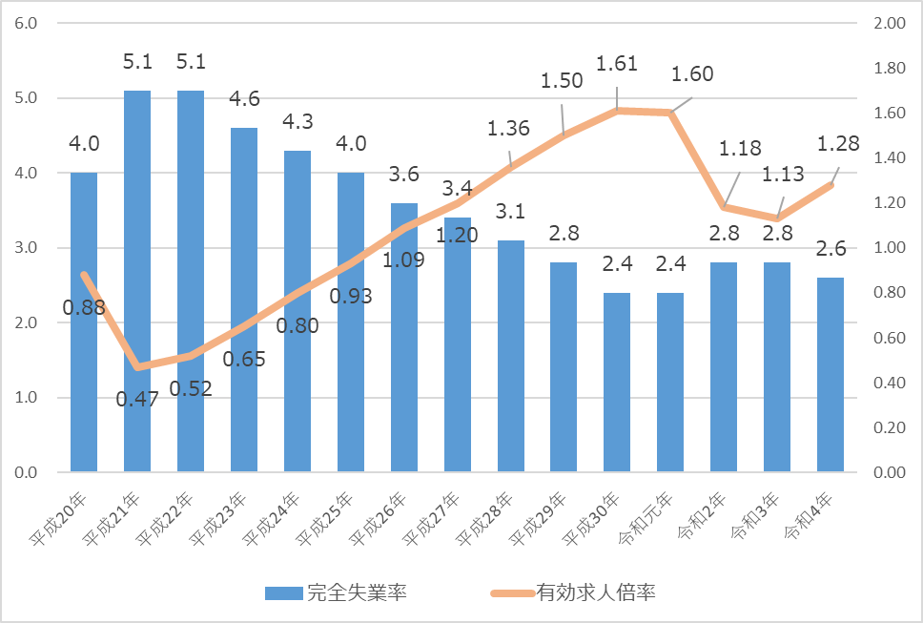

[出典：大阪府福祉部地域福祉推進室社会援護課調べ]

#### ③大規模災害の発生

▽　平成30（2018）年には、大阪府北部を震源とする地震や西日本を中心とした広いエリアでの集中豪雨（平成30年7月豪雨）、台風第21号等の災害が立て続けに発生し、各地に大きな被害をもたらしました。

▽　令和６（2024）年1月には、石川県能登地方を中心にマグニチュード7.6の地震が発生し、大きな揺れや火災・津波等により甚大な被害が出ています。

▽　高齢者や障がい者は、自力で避難行動をとることが困難なケースも多く、南海トラフ巨大地震等の今後の大規模な自然災害等に備え、避難行動要支援者に対する支援体制の強化は急務となっています。

**④新型コロナウイルス感染症の感染拡大**

▽　令和２（2020）年から始まった新型コロナウイルス感染症の感染拡大の影響により、インバウンドの消失や雇用環境の悪化等大阪経済や府民生活が甚大な影響を受けました。一方で、「新しい生活様式」やDX（デジタルトランスフォーメーション）の加速等、社会システムの変革をもたらす新たな潮流も生じています。

**⑤地域共生社会の実現に関する近年の主な法改正**

▽　平成28（2016）年には、人権に関係する法律（障害者差別解消法（※）、ヘイトスピーチ解消法（※）、部落差別解消推進法（※））が施行されました。住民一人ひとりの人権を最大限に尊重し、相互に人格と個性を尊重し合いながら共生する社会の実現をめざしていかなければなりません。

▽　平成30（2018）年には、複合化した課題を抱える個人・世帯に対する支援や「制度の狭間」の問題等、既存の制度では対応が困難な課題の解決を図るため、地域住民による支え合いと公的支援が連動した包括的な支援体制の構築をめざし、「社会福祉法」が改正されました。

令和３（2021）年には、重層的支援体制整備事業が「改正社会福祉法」により創設され、市町村において包括的な支援体制の構築が一層求められています。

## **２．計画の位置づけ**

本計画は、社会福祉法第108条の規定による都道府県地域福祉支援計画として、①地域福祉を推進する市町村地域福祉計画の支援、②地域共生社会の実現に向けて、各福祉分野が共通して取り組むべき事項等を記載し、誰ひとり取り残さない重層的なセーフティネットの拡充等について定めるものです。

地域共生社会の実現に向けて、大阪府高齢者計画2024、第５次大阪府障がい者計画、大阪府子ども総合計画といった各計画との整合性を図ります。（図表⑧）。

**【図表⑧：地域福祉支援計画と他計画との関係（イメージ）】**

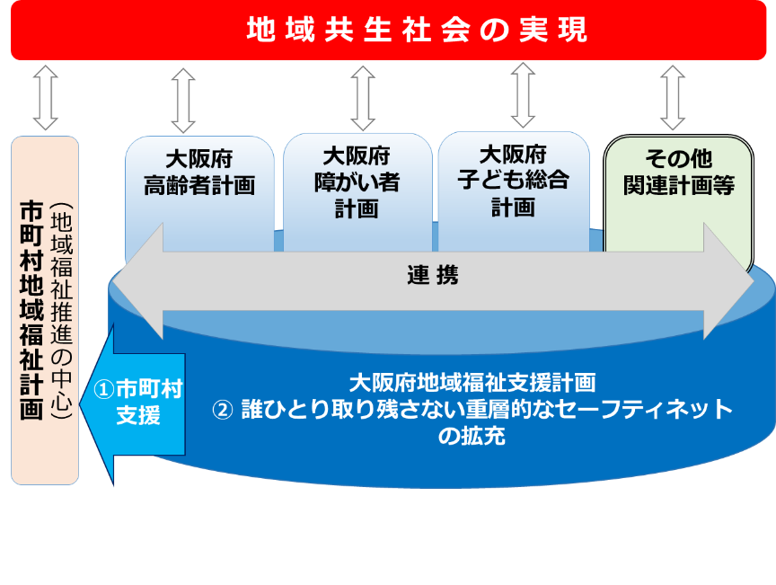

**《大阪の再生・成長に向けた新戦略》**

◇　コロナ禍による様々な影響を踏まえ、経済や府民生活へのダメージを最小限に抑えるために緊急的に取り組むべきもの、さらには、コロナ終息を見据え、「経済」「くらし」「安全・安心」の観点から大阪の再生・成長に向けて取り組むべき方向性を明らかにする、「大阪の再生・成長に向けた新戦略」（以下、「新戦略」という。）を令和2（2020）年12月に大阪府・大阪市一体で策定しました。

◇　新戦略では、ポストコロナに向けて、「働きやすく住みやすい、健康で快適な質の高いくらしの実現」を掲げており、持続可能な地域共生社会の実現に向けたセーフティネットの充実に取り組んでいくこととしています。

**《万博のインパクトを活かした大阪の将来に向けたビジョン》**

◇　大阪がめざす将来像を描き、将来像を実現するための取組方向を示すことで「オール大阪」の羅針盤となる「万博のインパクトを活かした大阪の将来に向けたビジョン」（以下「万博ビジョン」という。）を、令和２（2020）年3月に大阪府・大阪市一体で策定しました。

◇　万博ビジョンでは、令和22（2040）年の大阪の将来像として、「世界一ワクワクする都市・大阪」を掲げ、それを実現するため「誰も取り残されることなく、すべての命が大切にされ、人と人とのつながりの中で、すべての人が生涯にわたって、自らの能力や可能性を発揮し、健康でいきいきと活躍できる社会の実現に向けた取組み」を推進することとしています。

**《その他大阪府策定計画等》**

◇　上記計画のほか、「Osaka SDGｓビジョン」、「大阪府居住安定確保計画」、「大阪府再犯防止推進計画」をはじめ、保健・医療及び生活関連分野に関する各種計画等との連携・調和を図ります。

### **３．計画策定における府の基本視点**

第５期大阪府地域福祉支援計画は、次のような基本視点に沿って、次章で述べる具体的な施策の推進に取り組みます。

◇　平成27（2015）年9月の国連サミットで採択された「我々の社会を変革する：持続可能な開発のための2030アジェンダ」で設定された国際目標SDGs（Sustainable Development Goals）（※）のうち、次の７つの目標と関連が深いことから、この趣旨を踏まえて取り組んでまいります。

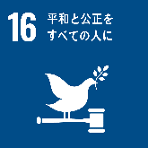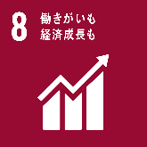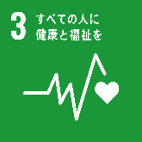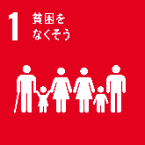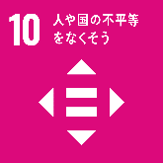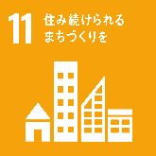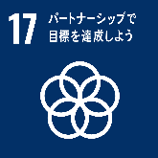

◇　多様性を受け入れ、誰もが暮らしやすく、誰もが活躍できる「ユニバーサルデザイン社会・大阪（※）」の実現をめざします。

◇　地域の実情に沿った取組みについては、従来から取り組まれていますが、地域・市町村がその自主性と創造性を高め、より積極的な参画のもと、分権社会をリードする地域福祉の創造をめざします（市町村優先の原則）。

◇　大阪府は、広域自治体として、専門性の高い課題の解決や市町村共通の課題への対応、市町村の地域実情に応じた取組みの支援を行います。

## **４．計画のめざすビジョン**

第1章で提示した地域福祉の理念、そして、大阪における地域福祉を取り巻く状況の変化を踏まえ、本計画のめざす地域社会のビジョンは、以下のとおりとします。

**◇　誰もが困ったときに身近なところで支援を受けられる地域社会**

**◇　地域のつながりの中で、ともに支え、ともに生きる地域社会**

**◇　あらゆる主体の協働により福祉活動が実践されている地域社会**

## **５．計画の期間**

計画期間は、令和6(2024)年度から令和11（2029）年度までの6年間とします。

なお、府域における地域福祉を取り巻く状況変化や国の動向等を踏まえ、中間年である令和8（2026）年度に本計画の点検・見直しを実施します。